**Ο ΣΠΛΑΧΝΙΚΟΣ ΣΑΜΑΡΕΙΤΗΣ**

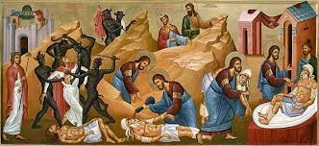

Το κείμενο της παραβολής θα το βρείτε στη σελίδα 91-92 του σχολικού σας βιβλίου.

Αφού θα παρακολουθήσετε και από τα πολυμέσα την παρουσίαση της παραβολής, περιεργαστείτε κατόπιν τις εικόνες ώστε να περιγράψετε σε ένα κειμενάκι τα πρωταγωνιστικά πρόσωπα που δρουν και τη σημασία των προσώπων στην ιστορία.

Επίσης τι θα μπορούσε να αφηγείται ο Ιουδαίος χρόνια μετά το γεγονός;

